Tillsynsbegäran – information om höga naturvärden och fridlysta arter i avverkningsanmälan A 21557-2020 i Knivsta kommun
Detta dokument behandlar höga naturvärden i avverkningsanmälan A 21557-2020 i Knivsta kommun. Denna avverkningsanmälan inkom 2020-05-05 och omfattar 9,5 ha.
Vi begär härmed att Skogsstyrelsen fattar beslut enligt miljöbalken som säkerställer att skogens höga naturvärden bevaras samt säkerställer att EU-lagstiftning efterlevs och att artskyddsbrott förhindras. Vi önskar även ta del av de ställningstaganden och beslut som myndigheterna meddelar till följd av aktuell avverkningsanmälan och föreningens inlaga (se 34 § förvaltningslagen).
Nedan beskrivs fynd av naturvårdsarter och fridlysta arter som gjorts i det avverkningsanmälda området. I BILAGA 1 finns artfakta om fridlysta arter.

Naturvårdsarter
I avverkningsanmälan har följande 22 naturvårdsarter hittats: skogsalm (CR), almrostöra (EN), blackticka (VU), laxporing (VU), rynkskinn (VU), garnlav (NT), gränsticka (NT), spillkråka (NT, §4), stor vårtrattskivling (NT), ullticka (NT), blomkålssvamp (S), brandticka (S), grön sköldmossa (S, §8), kamjordstjärna (S), mörk husmossa (S), skogshakmossa (S), stubbspretmossa (S), stuplav (S), svart trolldruva (S), thomsons trägnagare (S), blåsippa (§9) och revlummer (§9). Av dessa är 10 rödlistade. För rödlistade arter har rödlistekategorin angivits inom parentes. Arter som är signalarter enligt Skogsstyrelsen har markerats med (S). För fridlysta arter anges även paragrafen i Artskyddsförordningen som arten är fridlyst enligt.
De påträffade naturvårdsarterna är ett tydligt kvitto på att detta rör sig om en skog med höga naturvärden. I Figur 1 visas en karta över det avverkningsanmälda området, där samtliga fyndplatser för naturvårdsarter som finns registrerade på Artportalen har markerats.
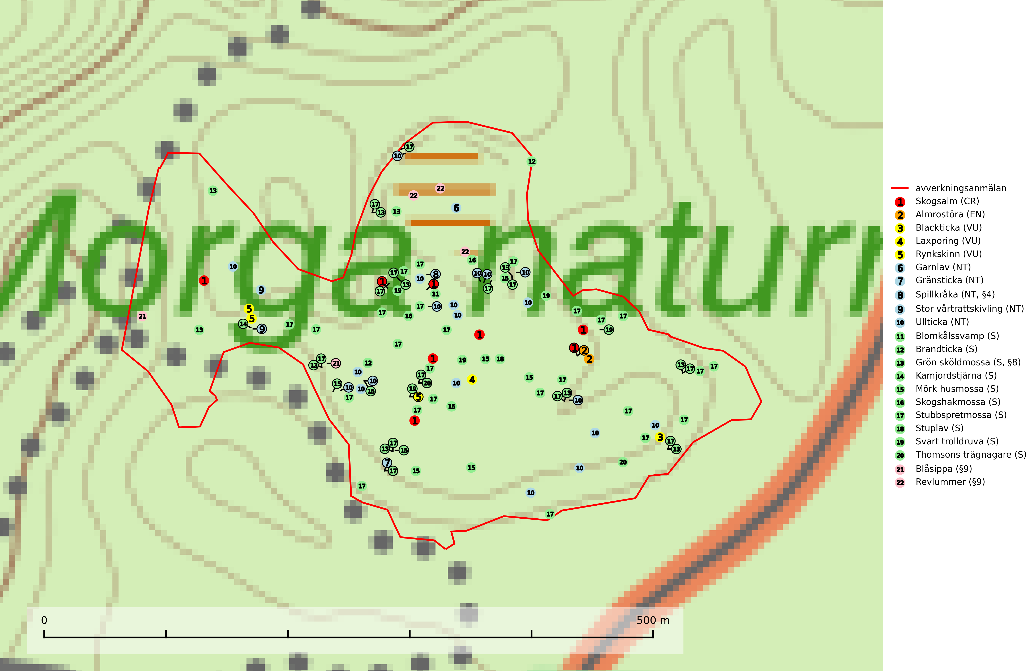
Figur 1. Fyndplatser för naturvårdsarter i det avverkningsanmälda området (röd linje). Markörer utan svart kant är placerade på fyndplatsen. Markörer med svart kant är placerade vid sidan av fyndplatsen och har ett svart streck som visar fyndplatsens exakta position. Kartans mittpunktskoordinat är N 6629385, E 649070 i SWEREF 99 TM.
Almrostöra (EN) är en starkt hotad skinnsvamp som lever på gamla levande almar med grov bark. Man hittar den framför allt i springorna på den grova barken, både i lövskogs- och i parkmiljöer. Det största hotet är almsjuka som tar död på stora bestånd av skogsalm. Ett annat hot är att äldre almar ofta huggs ned i park- och stadsmiljöer. Arten bör inventeras ordentligt i almmiljöer i södra Sverige (SLU Artdatabanken, 2024).
Blackticka (VU), rödlistad som sårbar, är en exklusiv svamp som signalerar fuktiga granskogar med mycket höga naturvärden. Den har klassificerats som en “urskogsindikator” och påträffas nästan enbart i urskogsartade barrnaturskogar med långvarig kontinuitet av grova lågor i olika nedbrytningsstadier. Skogsskötselåtgärder på eller i omedelbar närhet av lokalerna utgör ett hot och på lång sikt innebär fragmenteringen av skogslandskapet att artens förekomster isoleras vilket i sig utgör ett hot mot artens överlevnad. Fler skogar med blackticka måste skyddas (Nitare & Skogsstyrelsen, 2019; SLU Artdatabanken, 2024).
Blomkålssvamp är en parasit och vednedbrytare som växer på rötter och basala stamdelar av tall, enstaka gånger även på lärk och gran. Träden är oftast mycket gamla, gärna 150–200 år eller äldre. När blomkålssvamp påträffas i skogslandskapet signalerar den vanligtvis skyddsvärda tallbestånd med höga naturvärden. Den är då främst knuten till gamla skogar, oftast tallnaturskogar och olika restbiotoper där det förekommer biologiskt gamla träd. Samtliga tallar med blomkålssvamp bör klassas som naturvårdsträd och lämnas som framtida ”evighetsträd” (Nitare & Skogsstyrelsen, 2019).
Garnlav (NT) är en utpräglad barrskogsart som ibland kan drapera träden i norrländska grannaturskogar med hög luftfuktighet. Den förekommer även i talldominerade bestånd där den, förutom i trädens grenverk, påträffas hängande över ojämnheter i tallbarken. Arten har minskat starkt i södra och mellersta Sverige och den minskar även i sitt nordliga utbredningsområde. Orsaken till tillbakagången beror främst på slutavverkningar av naturskogsartade skogar. Bestånd med riklig förekomst bör regelmässigt sparas. Garnlav är värdväxt för den mycket sällsynta och akut hotade fjärilen barrskogslavfly (CR) som hör hemma i boreala barrskogar med riklig förekomst av värdväxten. Tidigare kunde arten konstateras årligen på flera platser vid Dala-Floda i Dalarna innan lokalerna kalavverkades. Senaste fyndet i landet av barrskogslavfly är från år 2000 då den påträffades vid Högberget i Sollefteå kommun (SLU Artdatabanken, 2024).
Gränsticka (NT) är en mycket bra signalart inom hela sitt utbredningsområde. Den är huvudsakligen knuten till restbestånd av barrnaturskog och förekommer med ett tydligt optimum i orörda eller måttligt påverkade gamla granskogar där det föreligger långvarig kontinuitet av grov död ved. Lokaler som hyser arten, speciellt i mellersta och södra Sverige, bör undantas från skogsbruk (SLU Artdatabanken, 2024; Nitare & Skogsstyrelsen, 2019).
Laxporing (VU) är knuten till naturskog med stor mängd död ved och kontinuitet på grova lågor. För att klara arten på sikt behövs att ytterligare områden med gammal skog undantas från skogsbruk (SLU Artdatabanken, 2024; Nitare & Skogsstyrelsen, 2019).
Mörk husmossa är en mycket bra signalart i södra och mellersta Sverige. Den är sannolikt svårspridd och växer huvudsakligen i skog med lång skoglig kontinuitet i områden med konstant hög luftfuktighet. Den är känslig för större avverkningar, men tål plockhuggning som lämnar ett tätare trädskikt och ett obrutet, fukthållande mosstäcke på marken. Ett par studier har klart visat att artens tillväxt försämras när skogen huggs ner intill växtplatsen, och att ett kalhygges påverkan på mörk husmossa avtar både med avståndet från kalhygget och ju fuktigare växtplatsen är (SLU Artdatabanken, 2024; Nitare & Skogsstyrelsen, 2019).
Rynkskinn (VU), rödlistad som sårbar, är en vednedbrytare som växer på grova granlågor och ingår i en karaktäristisk association av vedsvampar knutna till urskogsartade barrskogar. Den har klassificerats som en “urskogsindikator” och är placerad i toppen av Skogsstyrelsens värdepyramid för bedömning av skog med höga naturvärden. Allt tyder på att rynkskinn är mycket känslig för skogliga ingrepp (Nitare & Skogsstyrelsen, 2019; SLU Artdatabanken, 2024).
Stubbspretmossa växer på ved i rika löv- och barrskogar med relativt hög luftfuktighet och indikerar fuktiga skogsmiljöer med gott om murken ved och ofta höga naturvärden (SLU Artdatabanken, 2024).
Stuplav är en mycket bra signalart i hela sitt utbredningsområde och förekommer nästan enbart i skogsmiljöer med höga naturvärden. Den indikerar långvarig förekomst av gamla lövträd och miljöer med konstant hög luftfuktighet. I skogar med suboceaniskt klimat finns det en mycket sällsynt parasit, njurlavsknapp Pletocarpon nephromeum (EN), som växer på stuplav (SLU Artdatabanken, 2024; Nitare & Skogsstyrelsen, 2019).
Svart trolldruva är en kalkgynnad växt som förekommer på näringsrik frisk mulljord i såväl bördiga kalkbarrskogar som sydliga kalklövskogar och lundar. Arten är en bra signalart för skyddsvärda biotoper i såväl löv- som barrskogar och tål inte slutavverkning och markberedning. Trolldruva är värdväxt för ett antal sällsynta fjärilsarter som ställer höga krav på sina livsmiljöer, däribland trolldruvemätare (EN), skuggmalmätare (VU) och trolldruvelobmätare (VU) (SLU Artdatabanken, 2024; Nitare & Skogsstyrelsen, 2019).
Ullticka (NT) är knuten till restbestånd av barrnaturskog och förekommer med ett tydligt optimum i orörda eller måttligt påverkade gamla granskogar där det föreligger viss kontinuitet av grov död ved. Ullticka är en bra signalart inom hela sitt utbredningsområde och i södra Sverige är den sällsynt och en god signalart för skyddsvärda granskogsmiljöer. Den hotas av avverkning och fragmentering av naturskog och äldre granskog med lång trädkontinuitet. På ullticka kan ibland ulltickeporing (VU) påträffas - det är en sällsynt ticka som nyligen delats upp i tre olika arter: Skeletocutis brevispora (ulltickeporing), Skeletocutis delicata och Skeletocutis exilis. De två sistnämnda arterna står för närvarande (2020) som ej bedömda i rödlistan (SLU Artdatabanken, 2024; Nitare & Skogsstyrelsen, 2019; Miettinen & Niemelä, 2018).

Fridlysta arter
Följande fridlysta arter har sina livsmiljöer och växtplatser i den avverkningsanmälda skogen: spillkråka (NT, §4), grön sköldmossa (S, §8), blåsippa (§9) och revlummer (§9).
Observera att medlemsländerna är skyldiga att agera i enlighet med EU:s fågeldirektiv där det uttryckligen står att direktivet gäller för fåglar samt för deras ägg, bon och livsmiljöer (artikel 1). Vidare att de åtgärder som vidtas inte får leda till en försämring av den nuvarande situationen beträffande bevarandet av de fågelarter som avses i artikel 1 (artikel 13). Fågeldirektivet är styrande för tillsynsansvariga myndigheters ärendehantering, ställningstaganden och beslutsfattande.
Grön sköldmossa (§8) omfattas av EU:s art- och habitatdirektiv bilaga 2 vilket innebär att det finns ett uttalat intresse inom Europeiska unionen att bevara arten. Grön sköldmossa kräver skog som har ett speciellt mikroklimat med hög och jämn luftfuktighet i kombination med rik tillgång på död ved (Nitare, 2019). I praktiken handlar det om åtminstone 50 meter med skyddande skog för att undvika uttorkning av marken (Hallingbäck, personligt meddelande 2022-02-24). Grön sköldmossa är en ansvarsart för Sverige då en särskilt stor andel av Europas population finns i landet. Mark- och miljööverdomstolen (MÖD) har i mål nr M 2019-20 (18 februari 2019) slagit fast att grön sköldmossa (§8) är dispenspliktig och att exemplar av arten inte får skadas utan dispens (MÖD, mål nr M 2019-20).
Spillkråka (NT, §4) är rödlistad som nära hotad och ingår i bilaga 1 i EU:s fågeldirektiv. Den minskar i population på grund av minskad tillgång på lämpliga bo- och födoträd och minskad födotillgång. Spillkråkans minskningstakt har uppgått till 19 (24–10) % under de senaste 15 åren. Minskningstakten för den svenska populationen bedöms vara nära gränsvärdet för Sårbar (VU) (A2bc). Skogsbruk med korta omloppstider och täta, homogena ungskogar utgör det största hotet, (SLU Artdatabanken, 2023).
I BILAGA 1 finns mer detaljerad information om ekologi samt krav på livsmiljö hos fridlysta arter.

BILAGA 1 – Fridlysta arter

Grön sköldmossa – ekologi samt krav på livsmiljön
Grön sköldmossa, fridlyst enligt 8§ artskyddsförordningen, växer på stubbar och lågor av olika trädslag, huvudsakligen i sena nedbrytningsstadier och på och mellan grova rötter av levande och döda träd. Den förekommer i Sverige främst i näringsrika granskogar med stort inslag av löv, arten är kortlivad och antalet kapslar varierar kraftigt mellan olika år (SLU Artdatabanken, 2021). Grön sköldmossa kräver skog som har ett speciellt mikroklimat med hög och jämn luftfuktighet i kombination med rik tillgång på död ved (Nitare, 2019). I praktiken handlar det om åtminstone 50 meter med skyddande skog för att undvika uttorkning av marken (Hallingbäck, personligt meddelande 2022-02-24).
Arten har sin huvudutbredning i sydöstra Sverige (SLU Artdatabanken, 2021). Allvarligaste hoten mot arten är skogsavverkning och brist på död ved. Brist på naturligt döda träd i dagens produktionsskogar gör att arten blir allt sällsyntare (Hallingbäck, 2016). Död ved i större mängd bör lämnas och träd tillåtas åldras och dö för att skapa kontinuerlig tillgång på livsmiljöer. Träd och livsmiljö bör skyddas genom att lämna trädgrupper, ytor eller zoner (SLU Artdatabanken, 2021).
Grön sköldmossa är upptagen i EU:s Habitatdirektiv bilaga 2 vilket innebär att det finns ett uttalat intresse inom Europeiska unionen att bevara arten. Grön sköldmossa är en ansvarsart för Sverige då en särskilt stor andel av Europas population finns i landet. Förutom i östra Sverige har arten inga större sammanhängande utbredningar med gynnsam bevarandestatus söderut i Europa förrän i Montenegro. Det finns enbart liten förekomst med gynnsam regional bevarandestatus i södra Frankrike och södra Polen. Grön sköldmossa är typisk art för 9010 Taiga och 9750 Svämlövskog (Natura 2000) och omfattas även av Bernkonventionen bilaga 1.
Fridlysningen enligt §§ 8 och 15 Artskyddsförordningen innebär att det är förbjudet att på något sätt skada exemplar av arten. Artskyddsförordning (2007:845):
- 8 § I fråga om sådana vilt levande kärlväxter, mossor, lavar, svampar och alger som anges i bilaga 2 till denna förordning är det förbjudet att i den omfattning som framgår av bilagan 1. plocka, gräva upp eller på annat sätt ta bort eller skada exemplar av växterna, och 2. ta bort eller skada frön eller andra delar.
- 15 § Länsstyrelsen får i det enskilda fallet ge dispens från förbuden i 6, 8 och 9 §§ som avser länet eller del av länet, om det inte finns någon annan lämplig lösning och dispensen inte försvårar upprätthållandet av en gynnsam bevarandestatus hos artens bestånd i dess naturliga utbredningsområde.
Grön sköldmossa är även listad som B i Artskyddsförordningen vilket innebär att den är en art av unionsintresse:
- B: Arten har enligt fågeldirektivet eller art- och habitatdirektivet ett sådant unionsintresse att särskilda skyddsområden (fågeldirektivet) eller bevarandeområden (art- och habitatdirektivet) behöver utses. Arten finns upptagen i bilaga 1 till fågeldirektivet eller bilaga 2 till art- och habitatdirektivet.
Mark- och miljööverdomstolen (MÖD) har i mål nr M 2019-20 (18 februari 2019) slagit fast att grön sköldmossa (§8) är dispenspliktig och att exemplar av arten inte får skadas utan dispens (MÖD, mål nr M 2019-20).

Referenser – grön sköldmossa
Hallingbäck T., 2016. Mossor en fältguide. Naturcentrum.
Hallingbäck T., 2022. Personligt meddelande 2022-02-24. SLU Artdatabanken. Se nedan.
Mark- och miljööverdomstolen. Dom 18 februari 2019 i mål nr M 2019-20 (MÖD, mål nr M 2019-20)
Nitare, J., 2019. Skyddsvärd skog – Naturvårdsarter och andra kriterier för naturvärdesbedömning. Skogsstyrelsen.
SLU Artdatabanken, 2021. Artfaktablad. Naturvård – artfakta. SLU Artdatabanken, Uppsala
Hallingbäck, personligt meddelande 2022-02-24
Från: Tomas Hallingbäck <Tomas.Hallingback@slu.se>
Date: tors 24 feb. 2022 kl 17:49
Subject: Re: Grön sköldmossa
To: Magnus Kasselstrand <magnus.kasselstrand@gmail.com>
Hej Magnus,
Tyvärr finns inga studier på just detta, men uttorkning av underlaget är en starkt negativ faktor för grön sköldmossa, och jag brukar hänvisa till lokalklimatiska studier som visar att skyddskappan för att förhindra uttorkning av marken ligger på minst tre trädlängder skog (för plan mark), kortare för kuperad terräng, och detta blir i praktiken åtminstone 50 meter.
MVH
Tomas Hallingbäck

Spillkråka – ekologi samt krav på livsmiljön
Spillkråka (NT) är rödlistad som nära hotad, fridlyst enligt §4 Artskyddsförordningen och ingår i bilaga 1 i EU:s fågeldirektiv. Spillkråka lever i både barr- och blandskog liksom i ren lövskog. De tätaste populationerna tenderar att finnas i äldre, variationsrik blandskog med gott om död ved och gamla träd.
Varje par utnyttjar 400–1000 hektar skog beroende på skogens kvalitet. En minskning av populationen pågår på grund av minskad tillgång på lämpliga bo- och födoträd och minskad födotillgång. Spillkråkans minskningstakt har uppgått till 19 (24–10) % under de senaste 15 åren. Minskningstakten för den svenska populationen bedöms vara nära gränsvärdet för Sårbar (VU) (A2bc). Skogsbruk med korta omloppstider och täta, homogena ungskogar utgör det största hotet (Artdatabanken 2023).

Referenser – spillkråka
SLU Artdatabanken, 2021. Artfaktablad. Naturvård – artfakta. SLU Artdatabanken, Uppsala

